中科地信（北京）遥感信息技术研究院
中科地信字[2019]第17号
关于举办“无人机遥感技术与GIS数据处理在林业中应用”实战班通知
各企事业单位：
随着无人机生产及载荷技术的日臻成熟和研究的不断深入，无人机遥感在各行业的应用正迅速推进。就林业行业而言，无人机在林业生产活动中的应用仍处在起步阶段，但其强大的应用前景，对推动现代林业、智慧林业和精准林业的建设和发展具有重要意义。因此，需要深入研究无人机遥感在林业生产中的应用与需求。充分发挥一线林业工作者对无人机在森林资源调查中的应用提高森林资源调查效率，减轻森林资源调查外业工作量和难度，提升森林资源调查数据时效性和精度，推进森林资源调查装备水平和科技含量等具有重要意义。更好地服务于地方经济建设和生态文明建设，中科地信（北京）遥感信息技术研究院面向全国推出“无人机遥感技术与GIS数据处理在林业中应用实战班，相关具体事宜通知如下：
- 课程时间：
2019年05月30日-06月03日 浙 江 * 杭 州 （报到一天，授课四天）
2019年06月20日-06月24日 内蒙古 * 呼和浩特（报到一天，授课四天）
二、增值服务：
1.拷贝培训课程数据资料及操作视频，提高应用练习条件和工作效率；
2.加入GIS应用专属交流群，课后与老师，同学在线交流、答疑；
3.根据学员需要，可开具培训学时证明或继续教育证盖章；
4.请参会学员提前整理好工作中遇到的问题，可在上机练习过程中予以解决。
三、参加对象：各林业局林政股、营林股、生态办、天保办等领导及技术骨干；各林场、自然保护区、林业调查规划院(队、公司)、林业工作站等领导及技术骨干
四、教学模式：多媒体教学 + 技巧讲解 + 现场答疑 + 后期服务 + 视频温习


中科地信（北京）遥感信息技术研究院
二零一九年三月二十日

五、(4天)课程大纲
 | 第一单元 无人机遥感技术
第一章 | 无人机航空摄影理论与飞行实践 | 1、无人机行业发展简介
第一章 | 无人机航空摄影理论与飞行实践 | 2、无人机与传感器类型简介
第一章 | 无人机航空摄影理论与飞行实践 | 3、无人机林业应用简介
第一章 | 无人机航空摄影理论与飞行实践 | 4、影像拼接技术简介
第一章 | 无人机航空摄影理论与飞行实践 | 5、无人机航线规划设计
第一章 | 无人机航空摄影理论与飞行实践 | 6、无人机飞行软件操作
第一章 | 无人机航空摄影理论与飞行实践 | 7、无人机航拍一般过程
第一章 | 无人机航空摄影理论与飞行实践 | 8、无人机航拍注意事项（实际飞行经验分享）
第二章 | 无人机图像拼接软件的学习与操作实践 | 1、无人机图像拼接软件Photoscan（软件安装、破解、汉化等）
第二章 | 无人机图像拼接软件的学习与操作实践 | 2、软件界面与功能详解（菜单栏、工具栏、工作区、模型界面等）
第二章 | 无人机图像拼接软件的学习与操作实践 | 3、软件基本操作学习与实践（图像加载、可视化、预处理等）
第二章 | 无人机图像拼接软件的学习与操作实践 | 4、不同图像拼接模式介绍（单体三维建模、正射影像航拍制图等）
第二章 | 无人机图像拼接软件的学习与操作实践 | 5、图像拼接处理的一般流程（图像对齐、点云生成、点云编辑、正射影像、数字高程模型等）
第二章 | 无人机图像拼接软件的学习与操作实践 | 6、图像分组拼接和合并（图像分组、不同堆块、对齐堆块、合并堆块等）
第二章 | 无人机图像拼接软件的学习与操作实践 | 7、地面控制点进行图像几何校正（控制点布设规划、控制点测量、图像几何校正等）
第二章 | 无人机图像拼接软件的学习与操作实践 | 8、图像点云分类操作与实践（自动分类、手动分类等）
第二章 | 无人机图像拼接软件的学习与操作实践 | 9、图像拼接成果的几何量测（点坐标、长度、面积、体积等）
第二章 | 无人机图像拼接软件的学习与操作实践 | 10、图像拼接成果的导出（JPG格式、TIFF格式、谷歌地球格式等）
第二章 | 无人机图像拼接软件的学习与操作实践 | 11、图像拼接流程项目报告的生成（报告解读）
第三章 | 无人机航摄典型案例 | 1、基于无人机航拍的单体三维建模案例
第三章 | 无人机航摄典型案例 | 2、基于无人机航拍的正射影像制图案例
第三章 | 无人机航摄典型案例 | 3、利用批处理实现无人机航拍制图案例
第三章 | 无人机航摄典型案例 | 4、利用地面控制点提高制图精度案例
第二单元 空间数据与坐标系统
第一章 | 空间数据及其特征 | 1、空间数据类型
第一章 | 空间数据及其特征 | 2、空间数据的基本特征
第一章 | 空间数据及其特征 | 3、空间数据的拓扑关系
第一章 | 空间数据及其特征 | 4、空间数据的表示形式
 | 坐标系统与投影 | 1、基准面和坐标系的分类
 | 坐标系统与投影 | 2、高斯投影
 | 坐标系统与投影 | 3、地图投影介绍（高斯投影 3 度带、6 度带介绍及中央经线计算）
 | 坐标系统与投影 | 4、投影变换预处理（自定义地理坐标变换，三参数、七参数计算方法）
 | 坐标系统与投影 | 5、投影变换处理（常用 WGS84、北京 54、西安 80 及国家 2000 坐标系统转换）
第二章 | 坐标系统与投影 | 6、常见问题操作技巧：案例演示去带号、加带号操作方法；动态投影转换坐标系
 | 坐标系统与投影 | 以矢量数据（北京54-To-西安80转换为例），删格数据（西安80-To-北京54转换为例），进行综合实践和训练。
第三单元 栅格数据预处理及判读技术
第一章 | 栅格数据预处理 | 1、栅格数据地理配准（几何校正）
第一章 | 栅格数据预处理 | 2、栅格数据的裁剪
第一章 | 栅格数据预处理 | 3、栅格数据的镶嵌
第一章 | 栅格数据预处理 | 4、栅格数据空间变换：平移、扭曲、旋转、镜像、翻转、重设比例
第二章 | 遥感图像变化监测 | 1、林地图斑解译标志的建立
第二章 | 遥感图像变化监测 | 2、遥感图像变化监测
第二章 | 遥感图像变化监测 | 3、林地变化图斑判读
第四单元 空间数据编辑技术
第一章 | 空间数据的编辑技术 | 1、Shapefile图层的创建及管理
第一章 | 空间数据的编辑技术 | 2、mxd文档存储方法与技巧
第一章 | 空间数据的编辑技术 | 3、面积计算和距离的量测
第一章 | 空间数据的编辑技术 | 4、地图快速定位显示（创建书签、管理书签）
第一章 | 空间数据的编辑技术 | 5、手持GPS采集数据（坐标点）的处理及应用（点、线、面要素的转换）
第一章 | 空间数据的编辑技术 | 6、创建与编辑要素：根据现有元素创建要素，线、面要素编辑问题的解决技巧与方法
第一章 | 空间数据的编辑技术 | 7、共享要素的编辑：编辑折点和线段
第一章 | 空间数据的编辑技术 | 8、小班的区划与编辑技巧
第二章 | 属性数据编辑技术 | 1、属性数据的录入、修改与查询
第二章 | 属性数据编辑技术 | 2、属性数据的编辑与字段计算器的使用
第二章 | 属性数据编辑技术 | 3、要素的选择与提取
第二章 | 属性数据编辑技术 | 4、小班编号及面积的计算
第二章 | 属性数据编辑技术 | 5、字段计算器：加、减、乘、除、连接等运算；使用函数四舍五入保留小数倍数
第二章 | 属性数据编辑技术 | 6、属性数据表连接操作：空间和属性数据连接（EXCEL 属性数据与 GIS 空间数据对接）
第五单元 矢量数据空间分析及处理技术
第一章 | 构建地理数据库 | 1、Geodatabase（地理数据库）的创建及管理：创建要素数据集、创建点线面要素、创建注记要素、创建尺寸注记要素）
 | 矢量数据的处理技术 | 1、空间数据矢量化处理技术（屏幕跟踪矢量化、自动矢量化）
第二章 | 矢量数据的处理技术 | 2、矢量数据整合技术（裁剪、分割、相交、联合、融合）
 | 矢量数据的处理技术 | 3、空间校正（空间校正、边匹配、橡皮页变化、属性传递）
 | 矢量数据检查及拓扑处理 | 1、拓扑创建与验证
第三章 | 矢量数据检查及拓扑处理 | 2、拓扑错误的处理与修改
第六单元 林业专题地图制作
第一章 | 制图要素可视化 | 1、林业专题地图数据符号化（定性符号化、定量符号化、图表符号化、掩膜等）
第一章 | 制图要素可视化 | 2、林业专题地图标注（属性字段标注、Maplex智能标注、分子式标注）
第二章 | 地图制作技术 | 1、林业地图符号的制作与管理（点、线、面符号的创建及样式管理器使用）
第二章 | 地图制作技术 | 2、地图注记管理（标注转注记、注记的创建及编辑、标注和注记：单字段、多字段标注；按属性值范围（SQL 查询）突出标注；分子式标注；等高线不压线方法；标注和注记优缺点和解决方案；标注转注记方法）
第二章 | 地图制作技术 | 3、地图元素及高级图例的制作（标题、比例尺、指北针、图例、格网、边框）
第二章 | 地图制作技术 | 4、地图布局设置：页面纸张大小设置，标题、图例、指北针、比例尺的制作；公里网制作及样式设计技巧；EXCEL、WORD 图表在 ARCGIS 中的应用
第二章 | 地图制作技术 | 5、打印输出：按指定比例尺打印或按纸张打印；分幅打印或按行政区域打印；图框注记、花边图框的制作；示意图、色带的制作；各种格式图片导出等
第二章 | 地图制作技术 | 6、专题案例分析与制作：以林相图的制作为目标，通过实践和训练熟悉林业专题地图制作的综合制图技术。
六、主讲老师：
来自国家林业系统科研机构和获得GIS软件应用国家精品课程的相关林业院校专家以专题讲座、应用演练、案例演示、现场答疑相结合的方式进行授课。
七、培训费用：
A类: 3280元/人（含报名费、培训费、资料费等），食宿可统一安排，费用自理。
B类：4280元/人（含报名费、培训费、资料费、证书申报费等），食宿可统一安排，费用自理。
课程学习考核通过后由工业和信息化部人才交流中心颁发《地理信息系统应用师》高级证书，请学员准备电子版照片、身份证复印件、学历复印件发送到i51GIS@163.com中。
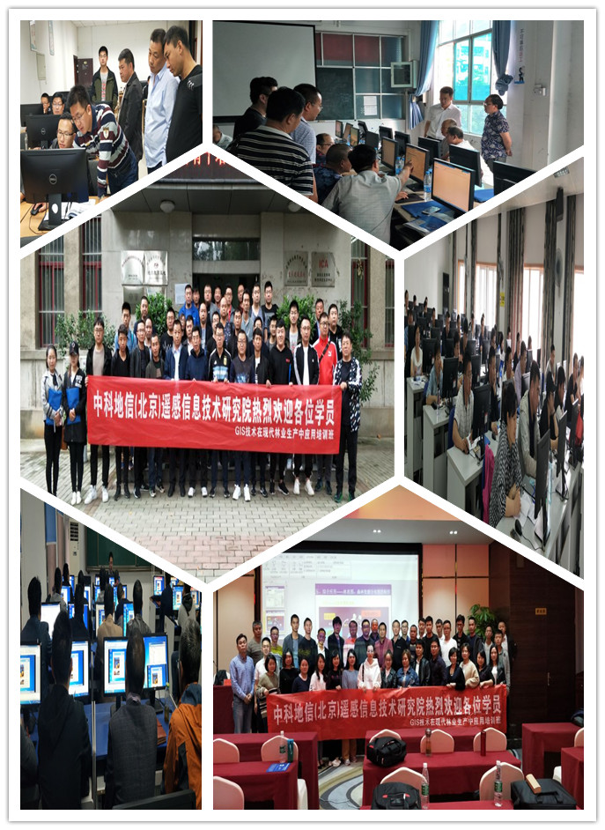
八、会场历史回顾

《无人机遥感技术与GIS数据处理在林业中应用》报名表
您好！请提前安排好行程，会务组老师会在课程开始前一周传真给您详细报到通知！
单 位 信 息
发票抬头 |  |  |  |  |  |  | 联 系 人
单位地址 |  |  |  |  |  |  | 手 机
纳税人识别号
本次学习重点关注内容:

学 员 信 息
姓名 | 性别 |  | 部门 | 职务 | 手机 | 邮箱 |  | 证书
 |  |  |  |  |  |  |  | □是 □否
 |  |  |  |  |  |  |  | □是 □否
 |  |  |  |  |  |  |  | □是 □否
 |  |  |  |  |  |  |  | □是 □否
 |  |  |  |  |  |  |  | □是 □否
 |  |  |  |  |  |  |  | □是 □否
 |  |  |  |  |  |  |  | □是 □否
 |  |  |  |  |  |  |  | □是 □否
 |  |  |  |  |  |  |  | □是 □否
培训费合计 |  |  | 万 仟 佰 拾 元 |  |  | 房间预订 |  | □是 □否

咨询老师：史银雷 手机（微信同号）：13241850614
报名邮箱：631165373@qq.com

